

Google y su mapa de la censura
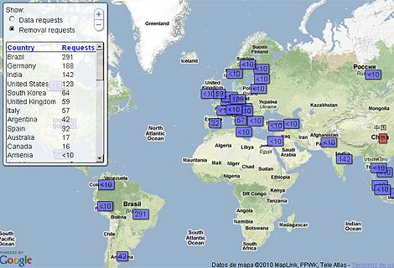
Google publicó un mapa que muestra la censura de los países excepto en China. La compañía detalla las peticiones de cada país que se realizaron entre el 1 de julio de 2009 y el 31 de diciembre del mismo año y también las solicitudes al gigante de la Red para que 'descuelgue' de la Red determinados contenidos.
El país que más solicitudes de identidad realizó en 2009 fue Brasil (3.663), seguido de EEUU (3.580) y Reino Unido (1.166). España, con 324 solicitudes, se encuentra en octava posición, precedida por Alemania (458) y seguida por Australia (155) y Argentina (98).
Publicado por el editor el 21/04/2010 | Enlace permanente
Copyright 1999-2007 Todo Noticias. All rights reserved.

